2016年麓山国际实验学校高二第一次暑假作业检测试卷
理科数学
时量：100分钟 总分：150
- 选择题（每小题5分，共60分）
1. 集合，，则（ ）
A． B． C． D．
2.设是等差数列. 下列结论中正确的是( )
A．若，则 B．若，则
C．若，则 D．若，则
3.阅读如图所示的程序框图，运行相应的程序，则输出的结果为( )
ziyuanku.com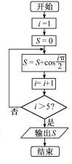
A．2 B．1 C．0 D．
ziyuanku.com4.某三棱锥的三视图如图所示，则该三棱锥的表面积是( )
A． B． C． D．5
5.直线3x+4y=b与圆相切，则b= ( )
A. -2或12 B. 2或-12 C. -2或-12 D. 2或12
6.已知，是两条不同直线，，是两个不同平面，则下列命题正确的是（ ）
（A）若，垂直于同一平面，则与平行
（B）若，平行于同一平面，则与平行
（C）若，不平行，则在内不存在与平行的直线
（D）若，不平行，则与$S=2π\text{rl}$不可能垂直于同一平面
7. 已知A,B是球O的球面上两点，∠AOB=90,C为该球面上的动点，若三棱锥O-ABC体积的最大值为36，则球O的表面积为( )
A．36π B.64π C.144π D.256π
8.设的内角，，的对边分别为，，．若，，，且，则（ ）
A． B． C． D．
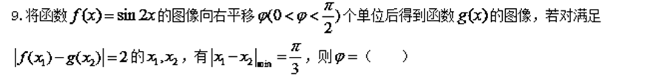
A. B. C. D.
10.已知函数$f(x)=\sqrt{3}\text{sin}2x+\text{cos}2x−m$在$\left[0,\frac{π}{2}\right]$上有两个零点，则实数$m$的取值范围是（ ）
WWW.ziyuanku.comA. $(−1,2)$ B.$[1,2)$ C.$(−1,2]$ D.$\left[1,2\right]$
11.已知满足约束条件若的最大值为4，则( )
A. B. C. D.
12.如果一个圆锥的侧面展开图恰是一个半圆，那么这个圆锥轴截面三角形的顶角为（ ）
A.$\frac{π}{6}$ B.$\frac{π}{4}$ C.$\frac{π}{3}$ D.$\frac{π}{2}$
13.已知 ，若 点是 所在平面内一点，且 ，则 的最大值等于（ ）
A．13 B．15 C．19 D．21
14.已知函数 函数 ，其中，若函数 恰有4个零点，则的取值范围是( )
A. B. C. D.
- ziyuanku.com填空题（每小题5分，共20分）
15.设是数列的前n项和，且，，则________．
16.若直线过点，则的最小值等于
17.在平面直角坐标系$[$中，以点$]$为圆心且与直线$Δ\text{ABC}$相切的所有圆中，半径最大的圆的标准方程为
18.已知函数$α=\left[\begin{matrix}1 \\ −1\end{matrix}\right]$，$A=[\begin{matrix}x & 1 \\ y & 0\end{matrix}]$，则方程$−2$实根的个数为
- 解答题（每题14分，共70分）
19.已知函数
（1）求最小正周期；
（2）求在区间上的最大值和最小值.

20.设数列的前项和为，．已知，，，且当时，．
求的值；
证明：为等比数列；
求数列的通项公式．

21.在△ABC中，$\vec{\text{AB}\text{.}}\vec{\text{AC}}=\left|\vec{\text{AB}}−\vec{\text{AC}}\right|=2$
- 求${\left|\vec{\text{AB}}\right|}^{2}+{\left|\vec{\text{AC}}\right|}^{2}$的值
- 当△ABC的面积最大时，求$∠A$的大小

$来&源：ziyuanku.com

22.如图所示，已知直二面角$α−\text{AB}−β$，P∈α，Q∈β，PQ与平面α，β所成的角都为30°，PQ＝4，PC⊥AB，C为垂足，QD⊥AB，D为垂足．求：
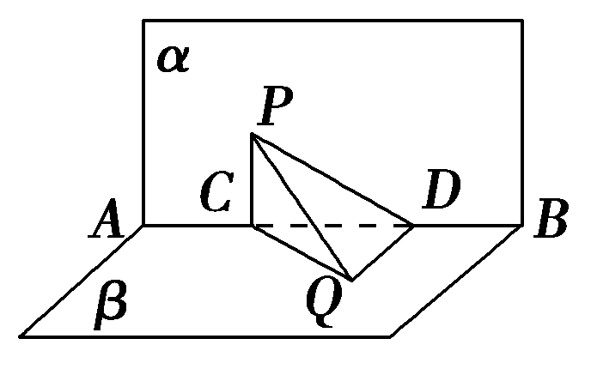
(1)直线PQ与CD所成角的大小；
(2)四面体PCDQ的体积．

23.已知函数, 其反函数为$y=g(x)$
(1) 若$g({\text{mx}}^{2}+2x+1)$的定义域为，求实数的取值范围；
(2) 当时，求函数的最小值$h(a)$；
(3) 是否存在实数，使得函数$y=h(x)$的定义域为，值域为，若存在，求出、的值；若不存在，则说明理由．

麓山国际实验学校高二假期第一次检测(理科）参考答案
- 选择题
ACCCD DCBDB BCAD
- 填空题
15. 16. 4 17. 18. 4
- 解答题
19.（1） ；（2）最大值为，最小值为0
20.（1）；（2）证明见解析；（3）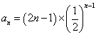．
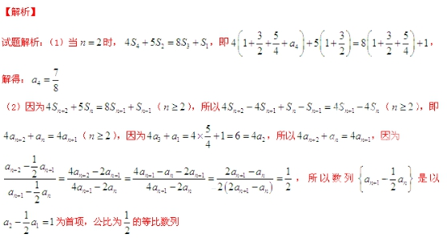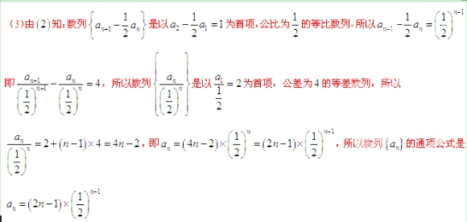

21.解析：（1）8
（2）

22. (1)如图，在平面β内，作CE綉DQ，连接PE，QE，则四边形CDQE为平
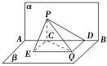
行四边形，所以EQ綉CD，即∠PQE为直线PQ与CD所成的角(或其补角)．
∵α⊥β，α∩β＝AB，PC⊥AB于C.
∴PC⊥β.同理QD⊥α，
Ziyuanku.com又PQ与平面α，β所成的角都为30°，
∴∠PQC＝30°，∠QPD＝30°，
∴CQ＝PQ·cos 30°＝4×2＝2，
DQ＝PQ·sin 30°＝4×2＝2.
在Rt△CDQ中，CD＝＝＝2，从而EQ＝2.
∵QD⊥AB，且四边形CDQE为平行四边形，
∴QE⊥CE.又PC⊥β，EQ⊂β，∴EQ⊥PC.
故EQ⊥平面PCE，从而EQ⊥PE.
在Rt△PEQ中，cos∠PQE＝PQ＝4＝2.
∴∠PQE＝45°，即直线PQ与CD所成角的大小为45°.
(2)在Rt△PCQ中，PQ＝4，∠PQC＝30°，
∴PC＝2.而S_{△CDQ}＝2CD·DQ＝2×2×2＝2，故四面体PCDQ的体积为V＝3S_{△CDQ}·PC＝3×2×2＝3.

23.解：(1) (2) 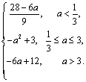 (3)不存在.
ziyuanku.com

